Беларускі дзяржаўны тэхналагічны ўніверсітэт

Факультэт інфармацыйных тэхналогій

Кафедра праграмнай інжэнерыі

Лабараторная работа №3

Па дысцыпліне «Асновы алгарытмізацыі і праграмавання»

На тэму «Работа з файламі на мове С++»

Выканаў(ла):

Студэнт(ка) 1 курса 6 группы

Жучкевіч Кацярына Сяргееўна

Выкладчык: асс. Андронава М.В.

Мінск, 2024

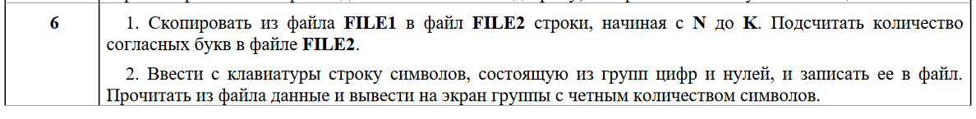

#include <fstream>

#include <iostream>

#include <string>

using namespace std;

int countConsonants(const string& line) {//функцыя для пошуку зычных літар, ...

int count = 0;

for (char ch : line) {

if (isalpha(ch) && tolower(ch) != 'a' && tolower(ch) != 'e' && tolower(ch) != 'y' && tolower(ch) != 'u' && tolower(ch) != 'i' && tolower(ch) != 'o') {

count++;

}

}

return count;//якая вяртае іх колькасць

}

int main() {

setlocale(0, "");

string file1 = "FILE1.txt";//каб не праглядываць файлы кожны час, задаем пераменнай яе значэнне

string file2 = "FILE2.txt";

ifstream fin(file1);

ofstream fout(file2);

if (!fout.is_open()) {

cout << "Памылка!!";

}

else {

int N, K, counter = 0;

string line;

cout << "N n K ";

cin >> N;

cin >> K;

while (getline(fin, line)) {//пакуль не канчатак тэксту

counter++;

if (counter > N && counter < K) {//шукаем радкі ад Н да К

fout << line << endl;//і выводзім іх ў другім файле

}

}

fout.close();//зачыняем файлы, каб не было ніякіх памылак

fin.close();

ifstream countCon(file2);//адчыняем толькі другі файл

int currentLine = N, countC = 0;

while (currentLine < K && getline(countCon, line)) {//і праглядаем, колькі зычных ў ім

countC += countConsonants(line);//праз функцыю

currentLine++;//пераходзім на другі радок

}

cout << "Зычных лiтар " << countC;//выводзім колькасць зычных

countCon.close();//зачыняем файл

return 0;

}

}

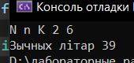

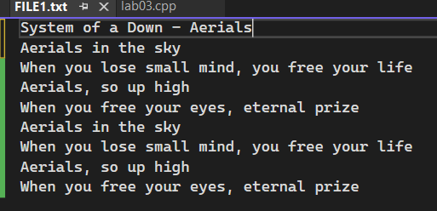

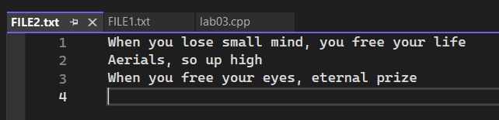

#include <fstream>

#include <iostream>

#include <string>

#include <sstream>

using namespace std;

int main() {

setlocale(0, "");

string file1 = "FILE1.txt";//каб не праглядываць файлы кожны час, задаем пераменнай яе значэнне

fstream fs;

fs.open(file1, fstream::in | fstream::out);//гэта патрэбка, каб праграма не толькі чытала, але і вывадзіла

if (!fs.is_open()) {

cout << "Памылка!!";

}

else {

cout << "Запiсвайце ^^" << endl;

string line;

getline(cin, line);//атрымліваем тое, што напісалі ў кансолі

fs << line;//і запісваем гэта ў файл

fs.close();

fs.open(file1, fstream::in | fstream::out);

istringstream secondLine(line); //патрэбен новы радок для таго, каб палічыць, колькі сімвалаў

string groups;

while (secondLine >> groups) {//праглядваем кожную групу

if (groups.length() % 2 == 0) // і выводзім!!!

cout << groups << " ";

}

}

return 0;

}

